Guillaume THIBAULT
Né le 22 mars 1979

21 avenue Nationale, 91 300 Massy
+33 (0) 6 67 20 89 95

Guillaume.Thibault@Mines-ParisTech.fr
www.thibault.biz

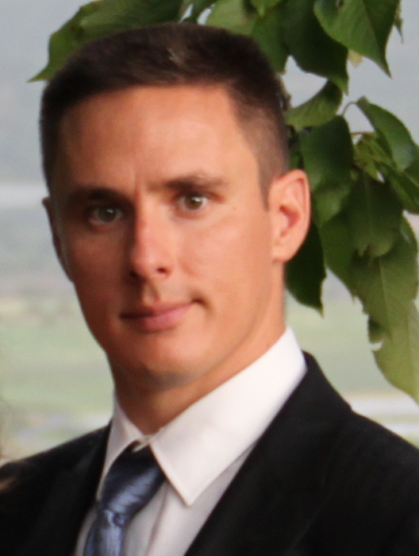

Ingénieur de recherche

Traitement d’images
Reconnaissance de formes

Formation

2009 Doctorat en informatique, spécialité imagerie numérique.
Faculté des sciences de Luminy, Aix-Marseille II.

Expériences professionnelles

Depuis 2013 Post Doctorat, Ingénieur de recherche, Oregon Health & Science University (Portland, USA), Center for Spoken Language Understanding (CSLU), Keck project.
- Détection automatique par traitement d’images des immuno-particules d’or en microscopie électronique.
- Analyse automatique de cellules.

2009-2012 Post Doctorat, Ingénieur de recherche, Ecole des Mines de Paris (ENSMP), Mines-ParisTech, Centre de Morphologie Mathématique (CMM).
Différents projets en collaboration avec :
- AP-HP, Télécom Bretagne (LaTIM) et ADCIS pour le projet TeleOphta dont le but est la détection automatique de la rétinopathie diabétique dans des images de fond d’œil.
  - Co coordinateur du projet.
  - Encadrement d’un doctorant et d’un stagiaire de master 2.
  - Elaboration des méthodes de détection des principales structures de l’œil : réseau vasculaire, papille et fovéa.
  - Création de méthodes de détection des différentes pathologies liées à la rétinopathie diabétique : exsudats, lésions rouges, nodules cotonneux, etc.
  - Développements en Java (utilisation de la librairie Weka), MorphM, python et JMP (analyse statistique des données).
- Laboratoires Pierre Fabre, CBIO et ADCIS, pour le projet RAMIS dont le but était la caractérisation et le classement de cellules (acquises par microscope confocal et fluorescence) dans les différentes phases de la mitose afin de permettre la découverte automatique de nouvelles molécules dans le traitement du cancer.
  - Conception de nouvelles méthodes statistiques d’analyse de la texture pour la caractérisation des cellules.
  - Elaboration d’une nouvelle méthode de projection de piles d’images.
  - Segmentation des cellules adhérentes.
  - Conception logicielle en java et python (utilisation des librairies Weka et MorphM) pour l’élaboration de toute la partie traitement automatique des images (projection, segmentation, caractérisation). Utilisation de MySQL.
- Société L’Oréal. Caractérisation d’images 3D du derme afin de classer automatiquement l’âge des patients.
- Société Michelin. Segmentation d’images de coupe de pneus afin de déterminer la répartition entre les différentes gommes.
Police scientifique Hollandaise. Détection automatique de signatures falsifiées à partir d’une base de connaissances.

Depuis 2010 Consultant en informatique.
- Société C4M. Développement d’applications d’analyse d’images sur des Smartphones.
- Etude de la faisabilité, spécifications et modélisation.
- Détection et suivi d’objets et de peau, suivi de visages, recalage.
- Traitement d’images.

2005-2009 Thèse de doctorat en informatique, spécialité imagerie numérique. Indices de forme et de texture, application au classement de noyaux de cellules.
Le but de cette thèse était l’élaboration d’un système complet de classement de noyaux de cellules acquises par microscope confocal, afin d’évaluer l’impact de nouveaux traitements contre la maladie de la Progéria.
- Analyse des spécificités cellulaires.
- Elaboration d’indices de formes spécifiques et tests de nombreuses méthodes de caractérisation de formes.
- Elaboration d’une nouvelle méthode statistique de caractérisation de texture.
- Analyse des données à l’aide du logiciel JMP.
- Classement des cellules à l’aide de la librairie Weka.

2007-4mois Gestion de projet : conception d’une base de données, pour les sapeurs-pompiers d’Aubagne.
Le but de ce projet était l’élaboration d’une base de données pour la gestion des dispositifs préventifs des feux de forêt.
- Analyse des besoins et conception de la base.
- Encadrement d’un stagiaire ingénieur.
- Développement Access.
- Intégration et validation.

2003-3mois Ingénieur développement, développement du logiciel LogiMask pour les sociétés CarMask et Filétude. Logiciel présenté au salon de l’innovation automobile à Paris.
Le logiciel faisait de marouflage automobile : un employé sélectionnait un modèle de voiture à repeindre, puis le logiciel via une table traçante, découpait automatiquement des formes dans du papier afin de protéger les pièces plastiques et vitrées pendant la peinture.
- Conception et modélisation.
- Algorithmique et optimisation pour l’économie du papier.
- Développement du logiciel sous Visual Basic.
- Automation.

Expériences pédagogiques

Depuis 2009 Encadrements :
- Thèse de doctorat de Xiwei Zhang (analyse d’images de rétine).
- Stagiaires ingénieurs dernière année de l’école des mines (segmentation de vaisseaux).
- Stagiaire de master 2 (détection du réseau vasculaire).
- Stagiaire ingénieur deuxième année (conception d’une base de données).

Depuis 2009 TP de morphologie mathématiques, école d’été du CMM et cours à l’école des mines.

2005-2009 Moniteur en informatique et mathématiques, niveaux licence et master, faculté des sciences de Luminy, Université de la Méditerranée (Aix-Marseille II).
- Langages C et Maple.
- Imagerie numérique : traitement d’image et reconnaissance de forme.
- Mathématique pour l’informatique.

Depuis 2007 Modérateur sur le forum Developpez.net des rubriques Algorithmes/Math/Imagerie/IA.

Compétences informatiques et imagerie

- Reconnaissance de forme et de texture (caractérisation et classement).
- Traitement d’images.
- Aide au diagnostic.
- Morphologie mathématique.
- Langages de programmation : Java, C, Pascal, Python, Visual Basic, Maple, Prolog.
- Bases de données : Oracle, MySql, Access.
- Systèmes d’exploitations : Mac Os X, Linux, Windows.

Compétences complémentaires

- Fouilles de données et statistiques décisionnelles.
- Gestion de projet : étude de faisabilité, planning, encadrement, validation et intégration.
- Anglais (bon niveau) : présentation orale, rédaction et étude bibliographique.

Centres d’intérets

- Sapeur pompier volontaire (depuis 1997), CSP Aubagne (Bouches du Rhône) et CS de Massy-Igny (Essonne, depuis 2012).
- Photographie.
- œnologie.
- Sports (course à pieds, escalade, handball, badminton, krav maga, aïkido).
- Voyage humanitaire en Albanie (septembre 1998) : logistique, transport et distribution.

